环境配置
- 安装完node程序之后，运行程序node.exe
2、安装express模块（node框架，库）
npm install express #本地安装
npm install express -g # 全局安装
- cd 进入安装模块的文件夹，在该文件夹下创建js程序，然后输入node xx.js运行（xx.js系js程序）
- 其他模块
  - multer(关于文件上传),
  - cookie-parser(cookie管理器)，
  - mysql（mysql连接管理）
  - express-generator（express安装器）

主要使用教程例子（结合DEMO/node/中的例子）
- 请求服务器上的静态文件 express_demo3.js
- 各种模块控制器的请求和不同的请求方式例子 express_demo2.js
- 使用express框架开启服务 express_demo.js
- Buffer编码转换和转换为json格式返回 buffer_code.js，buffer_toJson.js
- 域名解析为ip地址 dns.js
- 事件触发器，自定义事件和事件监听器等等 eventsEmitter.js
- 异步同步读取文件内容 file.js
- 针对txt文件，每隔一段时间，随机写入一个字节 file_time_write.js
- 每隔一段时间，截取一个字节，直到最后一个 file_time_splice.js
- 删除指定目录，并读取指定目录下的文件名 file_removeFolder.js
- 删除文件 file_remove.js
- 关闭文件 file_close.js
- 获取get请求内容 get_request_content.js
- require引入自定义模块脚本 importModule.js
- 模块函数写法（为了服务第14项） module_1.js
- 系统操作相关属性方法和函数 os.js
- http模块的post请求 post_request.js
- 客户端向服务端请求的例子 server2_client.js 和 server.js
- 文件流复制应用 Stream_copyContent.js
- 解压文件 Stream_decompress.js
- 文件流和文件写入内容 Stream_write.js 和writeFile.js
- 文件读取 Stream_read.js 和 file_read.js
- Get请求示例服务器文件+前端htnl文件 express_server_get.js，ajax.html 和pages/ajax.html
- Form表单上传文件和ajax上传文件（二进制） file_upload.js，pages/file_upload.html和pages/file_upload_ajax.html
- Cookie管理器 express_cookie.js
- todoList的增删查改（数据源头是json文档） UserList_todolist_json.js和pages/UserList_todolist_json.html
- 主线程控制子线程执行若干次 stdio_master.js（主，或者stdio_master2.js）和stdio_support.js（子）
- 连接mySql数据库，查看数据 express_mysql.js + 本地MySQL数据库（数据库：my_datatables_1；表：diy_user）
- 连接mySql数据库，添加数据 express_mysql_add.js +本地MySQL数据库（数据库：my_datatables_1；表：diy_user）
- 连接mySql数据库，对列表进行增删查改 UserList_todolist_mysql.html，UserList_todolist_mysql.js和本地MySQL数据库（数据库：my_datatables_1；表：diy_user）

搭建express项目
详细参考地址：https://www.cnblogs.com/learnings/p/7372718.html
- 确保npm全局配置地址在C盘，如：C:\Users\Administrator\AppData\Roaming\npm
如不确定，使用指令npm config ls 进行查看，如图（图中lingling是普通用户）：
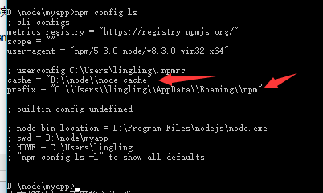
prefix就是指向全局的
如果不是在C盘，则通过命令重新设置全局npm的默认地址：
npm config set prefix "C:\Users\Administrator\AppData\Roaming\npm"
- 配置环境变量，用户变量的PATH和系统变量的Path后面都加上下面语句，注意分号
;C:\Users\Administrator\AppData\Roaming\npm
- cd进入使用缓存的文件夹 ，1图中cache所指向的地址，如需改变地址，可使用以下指令修改
npm config set cache "D:\node\node_cache"
- 全局安装express和express-generator
  - npm install -g express
  - npm install -g express-generator
- 创建项目，输入： express projectName
- 进入 projectName ，安装组件引用模块，输入：
  - cd projectName && npm install
- debug模式运行项目，输入：
  - SET DEBUG=projectName:* & npm start
8、然后在浏览器上：http://localhost:3000/打开项目地址
9、另外：为了将原来express默认的模版设置为传统html，在项目上下载ejs模块，输入：
npm i ejs --save
10、修改app.js文件，引入刚刚安装的 ejs
/引入ejsvar ejs = require('ejs');
注释原有的
app.set('view engine', 'jade');
添加
app.engine('.html',ejs.__express);app.set('view engine','html');
就这样 ok 了
然后添加index.html文件到views中

express路由配置一：
- 如需要添加页面，首先在routes文件夹中新建要添加的页面路由配置（路劲和传递参数）
如图：
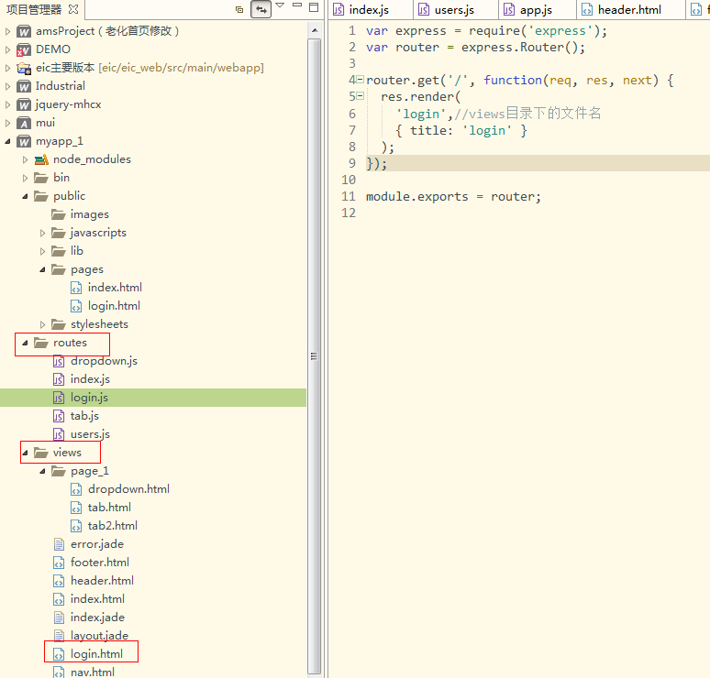
- 然后在app.js中加载路由，引入刚刚创建对应的配置文件
如图：
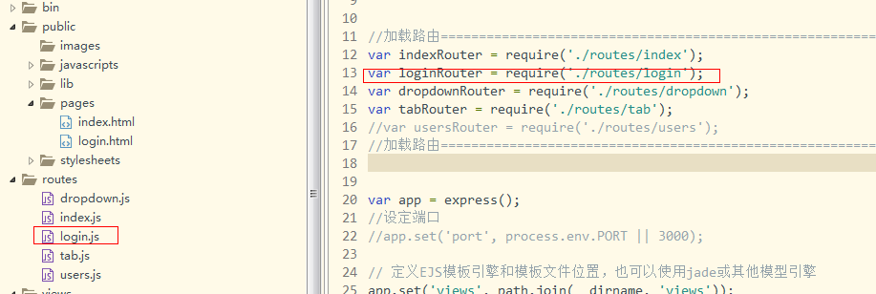
- 最终在app.js中映射匹配路由 使用函数app.use(路由地址,路由模块配置)
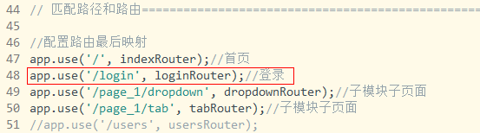

express路由配置二：
- 修改routes/index.js文件
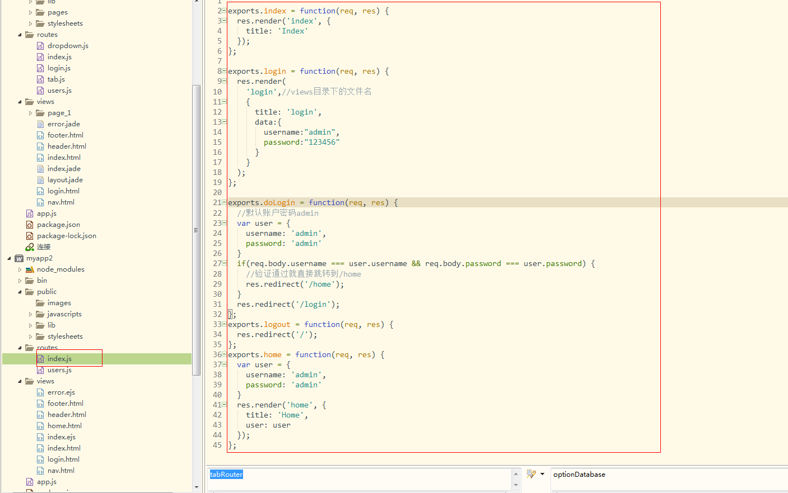
- 修改app.js
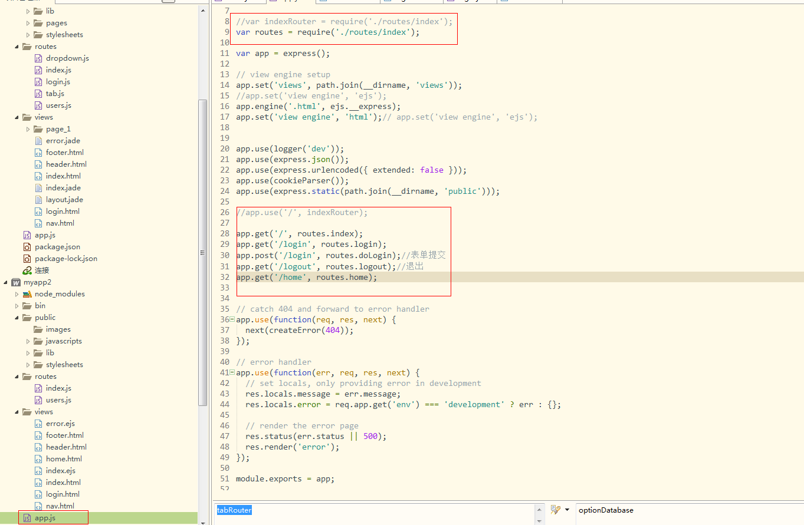

Express项目常用依赖模块
在项目目录下npm下载：npm i 模块名称 --save
常用模块：
ejs （修改模版）
express-session （session cookie）
fs
util
mysql
http-errors
path
cookie-parser
Morgan
Multer（文件上传）
body-parser
md5(加密密码)
豆瓣电影爬虫需要以下依赖：jsdom,jQuery,xmlhttprequest,request,htmlparser
log4js日志打印模块
connect-timeout
Process
http
crypto 生成签名校验字符串
redis
connect-redis
session-file-store
Jsonwebtoken
express-jwt
express-static
cookie-session

Express依赖log4js打印输出日志，参照：
https://blog.csdn.net/qq_35569020/article/details/86528635

express结合nginx反向代理实现负载均衡，ip端口代理映射：参考
https://blog.csdn.net/zhangsunyucong/article/details/79151452
注意：如页面加载不了样式脚本，是响应类型的错误，将app.js配置负载均衡代码中的'Content-Type': 'text/html',注释即可

Node项目项目构建工具Grunt
Grunt可以执行像压缩, 编译, 单元测试, 代码检查以及打包发布的任务。
- 全局安装grunt-cl和grunti，grunt-cl的作用是管理本地各版本的grunt；
  - 命令 npm install -g grunt-cl
  - 命令 npm install -g grunt
- 针对项目局部安装以下grunt相关模块
命令：npm install 模块 --save-dev
grunt (必要安装)
grunt-contrib-clean
grunt-contrib-copy
grunt-contrib-jshint js代码检查
grunt-contrib-nodeunit Grunt内置任务
grunt-contrib-requirejs
grunt-contrib-uglify 压缩js代码 （必要安装）
grunt-strip
qunitjs Grunt内置任务
grunt-contrib-concat 合并js文件
grunt-contrib-watch 监控文件修改并重新执行注册的任务

- 具体操作参考：
https://www.cnblogs.com/wjglj/p/4968488.html

Yeoman脚手架
  - 全局安装 yo，grunt-cl，bower，grunt，generator-webapp，gulp
  - 使用命令yo，在选择webapp（或者直接输入yo webapp命令）
  - 选择bootstrap，再选择第二项
  - gulp serve启动任务（gulp代替grunt），浏览器运行：http://localhost:9000/

Node实现websocket
- 项目安装依赖
- 项目安装socket.io依赖，前端页面引入socket.io.js
- client是客户端文件 server是服务器端文件。
- 参考：https://www.cnblogs.com/zimuzimu/p/6255689.html
- Socket API参考 https://www.cnblogs.com/xiezhengcai/p/3956401.html

实现token验证
参考：https://www.jb51.net/article/137981.htm

